Кордонська Альона Василівна, викладач І категорії
Могилів-Подільський технолого-економічний коледж ВНАУ

ШЕВЧЕНКОВІ ДУМКИ ПЕРЕЖИВУТЬ ВІКИ

літературно-музична композиція

МЕТА: розширити знання студентів про життєвий і творчий шлях Т.Г.Шевченка, познайомити з новими для них фактами із життя українського поета; виховувати інтерес і повагу до рідної мови, до історії України, любов та глибоку шану до славного сина України – Великого Кобзаря; розвивати естетичні смаки.

ОБЛАДНАННЯ: портрет Тараса Шевченка, прикрашений вишитим рушником, виставка творів Кобзаря та про нього, вислови відомих людей про творчість поета.

Святково прибраний зал.
У центрі – заквітчаний і прикрашений рушником портрет Тараса Шевченка.

Звучить пісня на слова Тараса Шевченка.

Перегляд документального фільму про життя та творчість Т.Г.Шевченка.

Ведучий.
Благословен той день і час,
Коли прослалась килимами
Земля, яку сходив Тарас
Малими босими ногами,
Земля, яку скропив Тарас
Дрібними росами-сльозами.

Ведуча.
В минулім часі не кажіть про нього –
Він з нами нині у майбутнє йде!
Його слова – то нам пересторога
У наших діях, і на кожен день.
Якщо вам мова, і земля, й родина,
І пісня українська дорогі, –
Любіть, як він, страждальну Україну,
Як він – і ненавидьте ворогів.

Ведучий.
У нас він будить волю, честь і гідність,
За правду кличе на борню іти.
На світі всі знедолені і бідні
Були для нього – сестри і брати.
У дні радості, печалі і тривоги
Йому віддаймо шану та уклін.
За мудрістю звертаймося до нього.
І переможем: з нами БОГ і ВІН!

Звучить пісня на слова Тараса Шевченка.

І читець.
Той, хто крізь алмазну грань Кобзаревого слова гляне у світ, той уже ніколи не спиниться в дорозі до ідеалу – істинного братства між людьми і народами. Шевченко належить до найулюбленіших поетів світу – від Біловежі до Гімалаїв, від Сицилії до Японії.

II читець.
Як досяг, чим завоював цю славу найбезправніший солдат Російської імперії – найбільшої і найжахливішої в'язниці народів, яку тільки знала історія? СЛОВОМ!

III читець.
Пізнавати Шевченка – це пізнавати історію, доходити до найостаннішого кола українського пекла, опускатися в огидні ями національного розбрату, малоросійського плебейства, всього того, що доводиться викорчовувати і випалювати словом Шевченка.

IV читець.
Пізнавати Шевченка – це мучитися, страждати від того, що нашу предковічну землю позбавили спокою сусіди-нероби. Пізнавати Шевченка – це терзатися думкою, що міг би дати такий талановитий і працьовитий народ, якби був від запровадження кириличного письма самостійним.

V читець.
Пізнавати Шевченка – це працювати до сьомого поту й наближатися до торжества добра над злом, очиститися духовно й морально. Думаймо про Шевченка, живімо Шевченком, продовжуймо його безсмертя в собі та в дітях наших.

VI читець.
Шевченкове свято – то кришталево чисте свічадо. 196 років минуло від того дня, коли українка-кріпачка дала світові генія, але він не віддаляється, а наближається. Тож слухаймо Шевченкове слово!

Лілея
(входить у довгій білій сорочці з розпущеним волоссям)
За що мене, як росла я,
Люди не любили?
За що мене, як виросла,
Молодую вбили?
За що вони тепер мене
В палатах вітають,
Царівною називають,
Очей не спускають
З мого цвіту? Дивуються,
Не знають, де діти!
Скажи мені, мій братику,
Королевий цвіте!..
…Брате мій, з тобою
Ми давно вже кохаємось,
А я й не сказала,
Як була я людиною,
Як я мордувалась.
Молодого, короткого
Не дали дожити
Люди віку. Я умерла
Зимою під тином,
А весною процвіла я
Цвітом при долині,
Цвітом білим, як сніг білим!
Аж гай звеселила.
Зимою люди... Боже мій!
В хату не пустили,
А весною, мов на диво,
На мене дивились.
А дівчата заквітчались
І почали звати
Лілеєю-Снігоцвітом,
І я процвітати
Стала в гаї, і в теплиці,
І в білих палатах,
Скажи ж мені, мій братику,
Королевий цвіте:
Нащо мене Бог поставив
Цвітом на сім світі?
Щоб людей я веселила,
Тих самих, що вбили
Мене й матір? Милосердний,
Святий Боже, милий!..

Катерина
(На сцену виходить Катерина з дитиною на руках)
Мій батечку, мій братику!
Хоч ти не цурайся!
Наймичкою тобі стану...
З другою кохайся...
З цілим світом... Я забуду,
Що колись кохалась,
Що од тебе сина мала,
Покриткою стала.
Покриткою.. .який сором!
І за що я гину!
Покинь мене, забудь мене,
Та не кидай сина.
Ось де воно, подивися!
Де ж ти? Заховався?
Утік! Нема! Сина, сина
Батько одцурався.

Ганна
(З'являється наймичка)
Ой тумане, тумане, –
Мій латаний талане!
Чому мене не сховаєш
Отут серед лану?
Чому мене не задавиш,
У землю не вдавиш?
Чому мені злої долі,
Чом віку не збавиш?
Ні, не дави, туманочку!
Сховай тілько в полі, –
Щоб ніхто не знав, не бачив
Моєї недолі...
Я не одна – єсть у мене…
І батько, і мати…
Єсть у мене, туманочку,
Туманочку, брате!
Дитя моє! Мій синочку,
Нехрещений сину,
Не я тебе христитиму
На лиху годину!
Чужі люди христитимуть,
Я не буду знати.
Як і зовуть... Дитя моє!
Я була багата…
Не лай мене. Молитимусь.
Із самого неба
Долю виплачу сльозами
І пошлю до тебе.

(Повільно входить дівчина - причинна)

Причинна
Така її доля... О боже мій милий!
За що ж ти караєш її молоду?
За те, що так щиро вона полюбила
Козацькії очі! Прости сироту!
Кого ж їй любити? Ні батька, ні неньки,
Одна, як та пташка в далекім краю.
Пошли ж ти їй долю, – вона молоденька,
Бо люди чужії її засміють.

(З глибини сцени повільно виходить Доля.
Всі розступаються. Дають їй місце.)

Доля 1
Я – тиха доля, доленька Тараса...
В вінку терновім, боса на снігу...
Втирала сльози, зронені завчасно,
Співала «люлі» ще у сповитку.
Я проводжала маму Катрю в вічність
Разом з Тарасом.
Свічку їй несла.
Тихенько в бур'яні писала вірші
І малювала мрії крадькома.
Я з ним ходила тих стовпів шукати,
Що небо підпирають...
Та дарма...
Нема стовпів. Лише дуби на чатах,
Бо світ цей – тлінь...
Одна душа жива!

Доля 2
Не малюйте Шевченка плебеєм,
У кріпацькій пошарпаній свиті –
Я в нім бачу лице Прометея,
У одежі, із сонця відлитій.
Не малюйте Шевченка солдатом,
Не малюйте – він слухався Долі.
Мій Шевченко завжди був крилатим.
Мій Шевченко завжди був на волі!
Не малюйте поета в печалі,
Бо він – світоч і щастя народу.
Став пісок золотим в Кос-Аралі,
Де ступав він у роки негоди!
І тепер наш Тарас в кожній хаті,
З нами словом живим розмовляє.
Є в Шевченка народження дата,
Дати смерті в Шевченка немає.

Звучить пісня у виконанні бандуристів.

На сцену виходять учасники композиції.
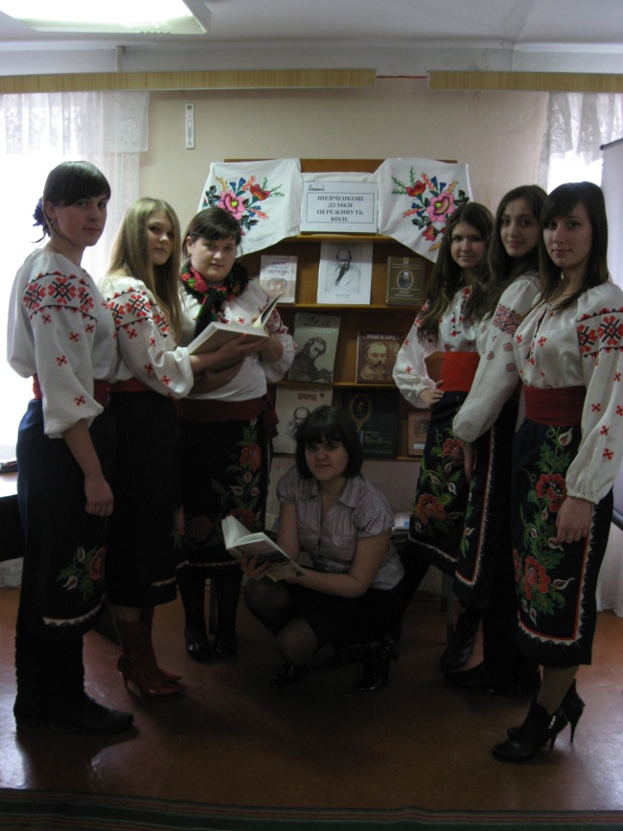

Звучить «Молитва» Д.Павличка.

І читець.
Отче наш, Тарасе всемогущий,
Що створив нас генієм своїм,
На моїй землі, як правда, сущий,
Б'ющий у неправду, наче грім.
Ти, як небо, став широкоплече
Над літами, що упали в грузь;
Віку двадцять першого предтечо,
Я до тебе одного молюсь.

II читець.
Дай нам силу ідолів знімати
З п'єдесталів чорної олжі,
Бурити казарми й каземати,
Де виймають душу із душі.
Не введи у спокушення слави,
Вкинь за те у хижу ненависть,
Мудрості і знамено криваве
Дай нам не соромлячись носить.

III читець.
Поклади нам зорі на зіниці –
Променем туди, де не проглядь.
Хай підносять очі люди ниці,
Хай в незрячих більма погорять.
Мислям нашим дай ясне поліття,
А поетам – спину, що не гнесь.
Дай нам пам'ять на тисячоліття,
Непокору і любов на десь.

IV читець.
І не одпусти нам ні на йоту
Борг, забутий в клекотах забав.
Сплатимо його із крові й поту.
Тільки од лукавства нас позбав.
Да святиться слова блискавиця,
Що несе у вічну далечінь
Нашу думу й пісню.
Де святиться слова блискавиця,
Що несе у вічну далечінь
Нашу думу й пісню. Де святиться
Між народами твоє ім'я.
Амінь.

Бандуристи виконують пісню «Калина - Україна».

ЛІТЕРАТУРА
- Малий словник історії України / Відповідальний редактор Валерій Смолій. — К.: Либідь, 1997.
- Шевченко Т. Г. Повне зібрання творів в десяти томах. К., Видавництво Академії наук Української РСР, 1939—1963.
- Шевченко Т. Г. Повне зібрання творів в шести томах. К., Видавництво Академії наук Української РСР, 1963—1964.
- Шевченко Т. Г. Повна збірка творів в п'яти томах. К., Державне літературне видавництво, 1939.
- Шевченко Т. Г. Повна збірка творів в трьох томах. К., Державне видавництво художньої літератури, 1949.
- Шевченко Тарас. Усі твори в одному томі. Ірпінь (Київська область), Видавництво «Перун», 2006.
- Дубенко С. В. Тарас Шевченко та його герої на екрані. К., 1967.
- Шевченківський словник: У двох томах / Інститут літератури імені Т. Г. Шевченка Академії Наук УРСР. — К.: Головна редакція УРЕ, 1978.
- Всемирный биографический энциклопедический словарь. М., 1998. — С.866.
- Шаров І. 100 видатних імен. К., 1999. — С. 464-469.
- УСЕ: Універсальний словник-енциклопедія. К, 1999. — С. 1512-1513.
- Иллюстрированный энциклопедический словарь. М., 2000. — С. 1382.
- Бузина О. Вурдалак Тарас Шевченко. К., 2000.
- Видатні діячі України минулих століть. К., 2001. — С. 586-587.
- Шевченківські лауреати: 1962—2001. К., 2001.
- Сто найвідоміших українців. М., К., 2002. — С. 243-255.
- Зайцев П. Життя Тараса Шевченка. К., Обереги, 2004 - С.43-44.

